BÀI TẬP NHÓM – HỆ THỐNG BIG DATA
BÁO CÁO PHASE 5
Tầng phân tích / ML – Spark MLlib
Hệ thống phân tích hành vi người dùng thương mại điện tử & gợi ý sản phẩm
Mục | Nội dung
Thành viên phụ trách | Phan Thị Mỹ Duyên – 23139008
Phần việc (ActionPlan) | Phase 5 – task 16, 17, 18
Dữ liệu | RetailRocket (Kaggle) – 2.756.101 sự kiện, 2015-05-03 → 2015-09-18
Mã chạy | p5-full-grid · Spark 3.5.6

1. Tóm tắt kết quả
Task | Nội dung | Kết quả | Trạng thái
16 | Pipeline MLlib (VectorAssembler + ALS) | Pipeline 2 stage, đã lưu | Hoàn thành
17 | Huấn luyện offline trên Delta Lake (Silver/Gold) | 2.755.641 sự kiện, 2.145.179 cặp user–item | Hoàn thành*
18 | Đánh giá: RMSE / Precision@K / cross-validation | CV 2 fold thời gian × 8 cấu hình; held-out; RMSE | Hoàn thành

* Mã đọc được Silver Delta của nhóm (--source delta). Lần chạy này dùng Parquet cùng schema Silver/Gold vì môi trường chạy không tải được JAR Delta (Maven bị chặn); chưa chạy trực tiếp trên HDFS của nhóm.
- Mô hình chọn: ALS implicit, rank 16, regParam 0.1, alpha 20.
- User đã có lịch sử (warm), held-out: ALS đạt NDCG@10 = 0,0090 so với Popularity 0,0024 (+280%); Precision@10 gấp 5,1 lần.
- Vấn đề lớn nhất là cold-start: 92,2% user ở giai đoạn test chưa có lịch sử trong train. ALS không gợi ý được cho nhóm này.
- Toàn bộ user (gồm cold): Hybrid (ALS cho warm, Popularity cho cold) NDCG@10 = 0,0047, Popularity = 0,0042, ALS riêng = 0,0007.
- RMSE (ALS explicit, mức hành vi 1/3/5): 0,666 so với baseline trung bình toàn cục 0,664 – ALS không vượt baseline (xem mục 4.4).

2. Task 16 – Pipeline MLlib
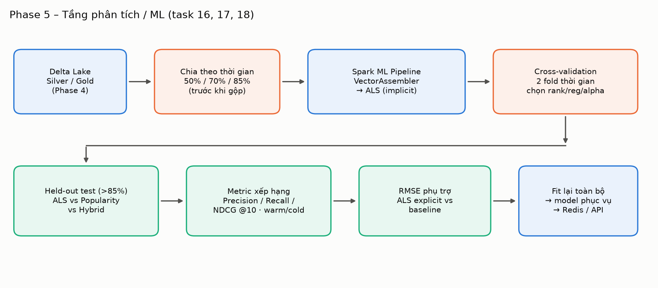
Hình 1. Luồng Phase 5 trong pipeline tổng thể
Pipeline Spark ML gồm hai stage, dùng chung một đối tượng Pipeline (fit/save/load như một khối):
Stage | Thành phần | Cấu hình chính
0 | VectorAssembler | view_count, cart_count, purchase_count → interaction_features (vector đặc trưng phụ, lưu cùng pipeline)
1 | ALS (implicit) | userCol = visitorid, itemCol = itemid, ratingCol = rating; implicitPrefs = True; rank 16; regParam 0.1; alpha 20; seed 42; coldStartStrategy = drop

- Tín hiệu: rating = view + 3 × addtocart + 5 × transaction (trùng điểm Gold của Phase 4: 1/3/5). Đã kiểm tra từng cặp: rating ALS = interaction_score của Gold, 0 cặp lệch.
- Vì sao ALS, không phải Random Forest: dữ liệu là phản hồi ngầm (chỉ có hành vi, không có điểm đánh giá), ma trận user–item rất thưa; ALS học nhân tố ẩn trực tiếp cho bài toán gợi ý. Random Forest cần nhãn và đặc trưng cố định, không sinh được danh sách top-K cho từng user.
- Lưu ý trung thực: ALS nhận ba cột (user, item, rating), không dùng vector interaction_features; vector này là đặc trưng phụ để kiểm tra/mở rộng.

3. Task 17 – Huấn luyện offline

3.1 Dữ liệu đầu vào
Chỉ tiêu | Giá trị
Dòng gốc / sau làm sạch | 2.756.101 / 2.755.641 (bỏ 460 dòng trùng)
view / addtocart / transaction | 2.664.218 / 68.966 / 22.457
Số user / số item | 1.407.580 / 235.061
Cặp user–item (Gold) | 2.145.179
Khoảng thời gian | 2015-05-03 03:00:04 UTC → 2015-09-18 02:59:47 UTC

Làm sạch theo đúng quy tắc Silver của Phase 4: bỏ dòng thiếu visitorid/itemid, chỉ giữ 3 loại sự kiện, loại trùng theo 5 cột gốc.

3.2 Chia dữ liệu theo thời gian
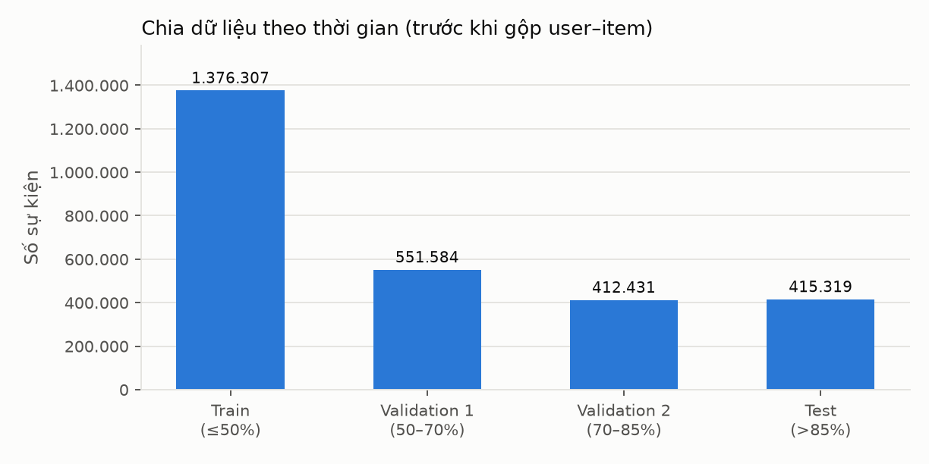
Hình 2. Số sự kiện từng phần (mốc 50% / 70% / 85% theo timestamp)
Chia theo timestamp của sự kiện thô trước khi gộp user–item, nên không có thông tin tương lai rò vào tập train. Mốc: 2015-07-09, 2015-08-02, 2015-08-25.
Bước | Dữ liệu fit | Dữ liệu đánh giá
Fold 1 | đến mốc 50% | (50%, 70%]
Fold 2 | đến mốc 70% | (70%, 85%]
Held-out test | đến mốc 85% (2.340.322 sự kiện) | > 85% (415.319 sự kiện)
Model phục vụ | toàn bộ dữ liệu (fit sau khi đã chốt metric) | –

3.3 Quy trình huấn luyện & sản phẩm
- Chế độ đầy đủ: 8 cấu hình ALS × 2 fold, 10 vòng lặp khi chọn tham số, 10 vòng lặp khi fit model đánh giá/phục vụ.
- Thời gian (máy 2 nhân, Spark local): nạp + Gold 35 s · cross-validation 3027 s · held-out 280 s · RMSE 149 s · model phục vụ 115 s · tổng 60.2 phút.
- Model phục vụ: 1.407.580 user, 235.061 item, fit 40 s.
- Sản phẩm: models/als_pipeline (PipelineModel), models/evaluation_pipeline, gợi ý top-10 mẫu (5.000 user) dạng Parquet + CSV, popular_items_top50.csv, lake/gold_interactions.

4. Task 18 – Đánh giá mô hình

4.1 Cách đo
- Mục tiêu: cặp (user, item) MỚI trong cửa sổ held-out. Item user đã xem trong train bị loại khỏi gợi ý (đúng hành vi API).
- Precision@10 = số item đúng / 10; Recall@10 = số item đúng / số item mới của user; NDCG@10 nhị phân. Trung bình macro theo user.
- Warm = user có lịch sử trong train; cold = user mới. Cold user không bị loại: ALS không gợi ý được thì tính là trượt (0).
- Lấy mẫu phân tầng (hash cố định, seed 42) để chạy trên máy 2 nhân; số liệu tổng hợp gia quyền lại theo quy mô quần thể thật của từng tầng.
- Baseline: Popularity (top item theo tổng rating trong train, loại item đã xem). Hybrid: ALS cho warm, Popularity cho cold.

4.2 Cross-validation theo thời gian
rank / reg / alpha | NDCG@10 fold 1 | NDCG@10 fold 2 | NDCG@10 TB | Recall@10 TB | Precision@10 TB
8 / 0.05 / 10 | 0,0060 | 0,0061 | 0,0060 | 0,0096 | 0,0020
8 / 0.05 / 20 | 0,0060 | 0,0059 | 0,0059 | 0,0100 | 0,0020
8 / 0.1 / 10 | 0,0061 | 0,0060 | 0,0060 | 0,0095 | 0,0020
8 / 0.1 / 20 | 0,0060 | 0,0059 | 0,0060 | 0,0100 | 0,0020
16 / 0.05 / 10 | 0,0089 | 0,0093 | 0,0091 | 0,0141 | 0,0029
16 / 0.05 / 20 | 0,0094 | 0,0099 | 0,0097 | 0,0151 | 0,0030
16 / 0.1 / 10 | 0,0088 | 0,0092 | 0,0090 | 0,0140 | 0,0029
16 / 0.1 / 20 ← chọn | 0,0095 | 0,0099 | 0,0097 | 0,0153 | 0,0031

Tiêu chí chọn: NDCG@K trung bình của user warm trên hai fold (cold không có tín hiệu để phân biệt cấu hình).
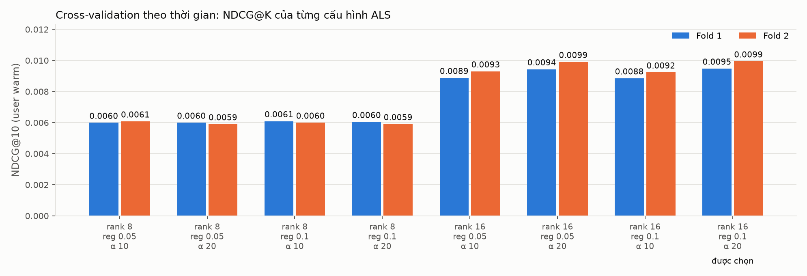
Hình 3. NDCG@K (user warm) theo cấu hình và fold
Rank là yếu tố ảnh hưởng nhất: rank 16 đạt NDCG@10 tốt nhất 0,0097 so với 0,0060 của rank 8 (+61%); reg và alpha chỉ thay đổi nhỏ. Cấu hình chọn nằm ở biên của lưới (rank 16) nên chưa chắc là tối ưu – nên thử rank cao hơn (ví dụ 32, 64).
Popularity trên cùng hai fold: NDCG@10 = 0,0021 và 0,0026 (user warm). ALS cao hơn ở cả hai fold.

4.3 Held-out test (train ≤ 85%, test > 85%)
231.963 user có item mới trong giai đoạn test: 18.055 warm và 213.908 cold (92,2%).
Mô hình | P@10 warm | R@10 warm | NDCG warm | Hit warm | P@10 tổng | R@10 tổng | NDCG tổng
ALS | 0,0027 | 0,0145 | 0,0090 | 2,30% | 0,0002 | 0,0011 | 0,0007
Popularity | 0,0005 | 0,0036 | 0,0024 | 0,50% | 0,0008 | 0,0069 | 0,0042
Hybrid | 0,0027 | 0,0145 | 0,0090 | 2,30% | 0,0010 | 0,0077 | 0,0047

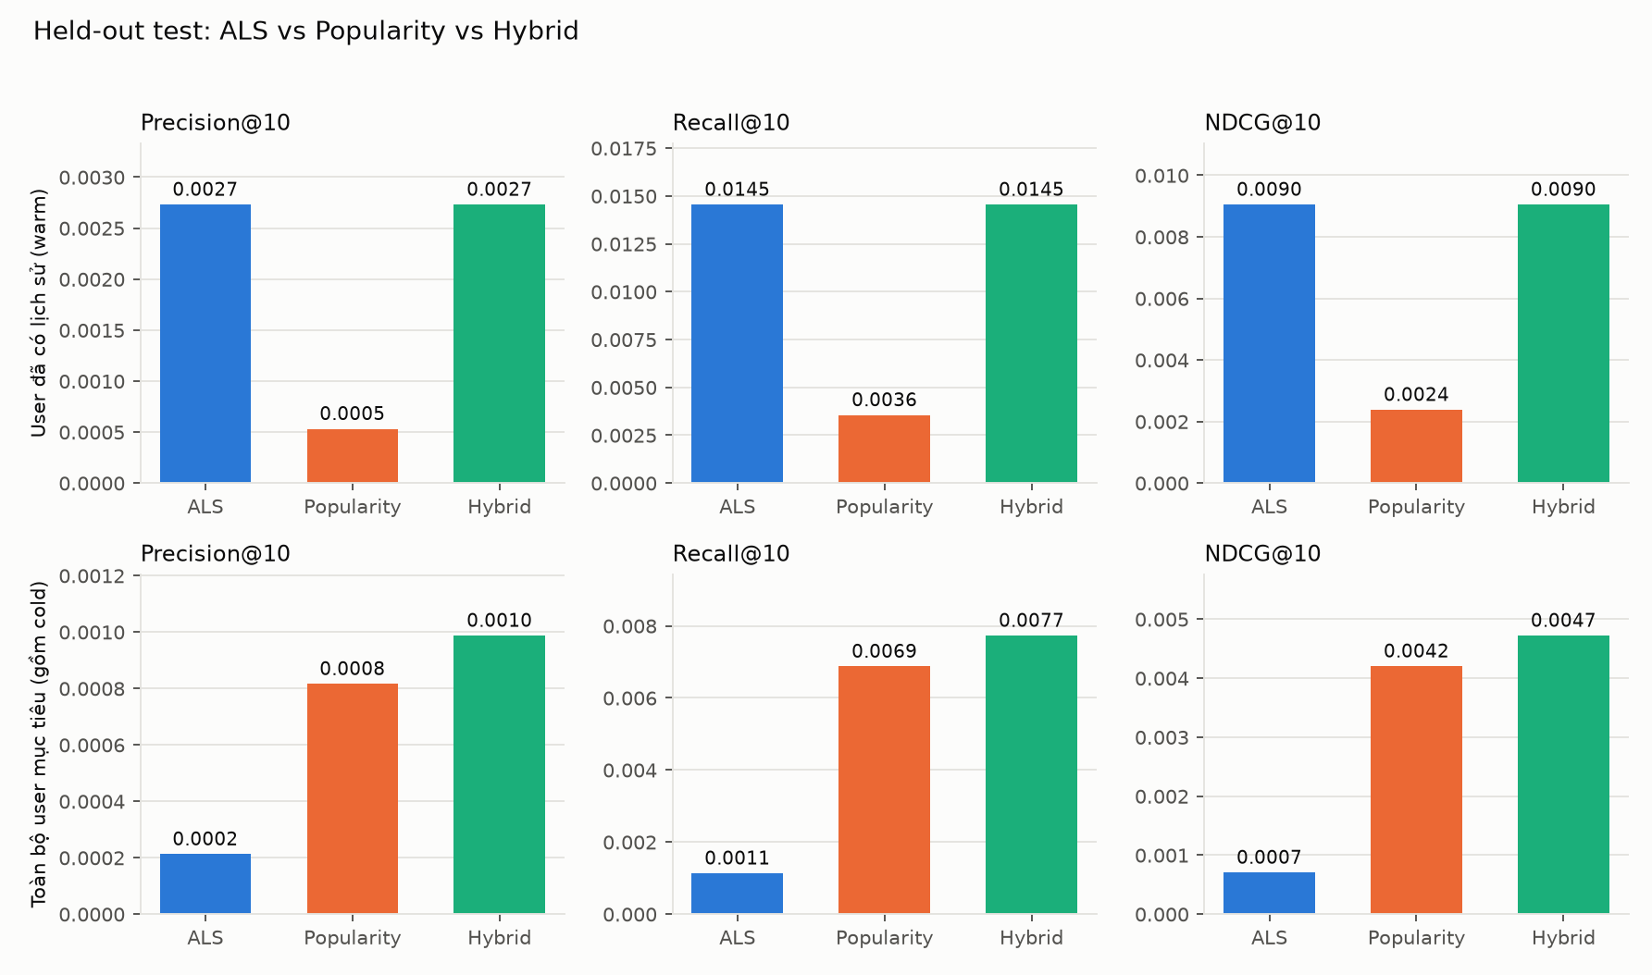
Hình 4. Held-out: hàng trên – user warm; hàng dưới – toàn bộ user mục tiêu (gồm cold)
ALS gợi ý 0,43% catalog train cho nhóm warm (khoảng 935 item khác nhau): mô hình còn thiên về item phổ biến.

4.4 RMSE (phụ trợ, theo yêu cầu ActionPlan)
RMSE chỉ có nghĩa với nhãn số. Mô hình chính là implicit nên không có RMSE tự nhiên; ở đây huấn luyện thêm ALS explicit với nhãn = mức hành vi mạnh nhất của cặp (view = 1, addtocart = 3, transaction = 5), chỉ chấm cặp mới mà user/item đã biết, kẹp dự đoán về [1, 5], so với hai baseline trên cùng tập cặp.
Cửa sổ | Phủ cặp mới | ALS explicit | TB theo item | TB toàn cục
Fold 1 | 8,7% | 0,708 | 0,715 | 0,705
Fold 2 | 10,5% | 0,681 | 0,691 | 0,682
Test | 11,0% | 0,666 | 0,670 | 0,664

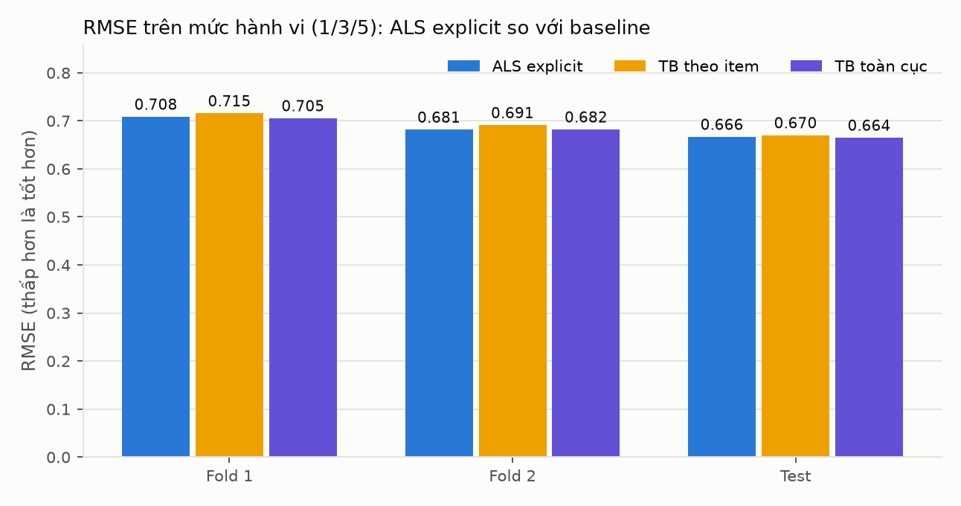
Hình 5. RMSE (regParam 0.3, rank 8)
ALS explicit không vượt baseline trung bình (test: 0,666 so với 0,664). Lý do: nhãn rất lệch (trung bình 1,14, phần lớn là view = 1) và chỉ 11,0% cặp mới có cả user lẫn item đã biết. Vì vậy RMSE không dùng để chọn mô hình; chất lượng gợi ý được đánh giá bằng chỉ số xếp hạng ở mục 4.3.

4.5 Nhận xét
- ALS có giá trị thật với user có lịch sử: NDCG@10 cao hơn Popularity 280%, ổn định ở cả hai fold và held-out.
- Giá trị tuyệt đối thấp (NDCG@10 ≈ 0,009) là đặc trưng của RetailRocket: gần 97% là lượt view, mỗi user chỉ vài tương tác, đoạn test chủ yếu là item/user chưa từng xuất hiện.
- Hybrid chỉ hơn Popularity 12,3% trên toàn bộ user vì 92,2% user là cold – đúng thiết kế API của nhóm (ALS + popularity fallback); cần retrain thường xuyên (Airflow) để user mới sớm trở thành warm.
- Hướng cải thiện: thêm đặc trưng nội dung item (category/thuộc tính, dataset có item_properties), thử rank cao hơn lưới hiện tại, đánh giá trên cửa sổ dài hơn, đưa session/window feature từ Phase 3 cho cold-start.

5. Hạn chế & lưu ý trung thực
- Delta Lake: lần chạy này đọc Parquet (cùng schema Silver/Gold) do môi trường không tải được JAR Delta; mã hỗ trợ --source delta để chạy trong Docker của nhóm.
- Đánh giá dùng mẫu user có seed cố định: warm 18.055 user (gần như toàn bộ), cold 20.000 / 213.908 user; số tổng hợp đã gia quyền lại.
- Gợi ý top-10 xuất cho mẫu 5.000 user; xuất toàn bộ 1.407.580 user cần cụm lớn hơn hoặc pipeline/train.py của nhóm (đã có bucket hóa ứng viên).
- Chỉ số offline không chứng minh tăng doanh thu/CTR; dataset không có giá, impression hay review thật.
- Mô hình không tự học từng sự kiện; cập nhật bằng huấn luyện lại định kỳ.
Đối chiếu: lần chạy nhanh (p5-full-quick, 2 cấu hình, rank 8) có NDCG@10 warm held-out = 0,0042.

6. Chạy lại & tệp bàn giao
Việc | Lệnh
Kiểm thử (Spark local) | python -m unittest discover -s tests -p test_phase5_ml.py -v
Chạy toàn bộ (CSV) | python -m phase5_ml.run_phase5 --source csv --input data/raw/events.csv --run-id p5-01 [--full-grid]
Chạy trên Delta Silver | python -m phase5_ml.run_phase5 --source delta --input hdfs://namenode:8020/ecommerce/delta/silver/events --run-id p5-delta-01
Vẽ biểu đồ | python -m phase5_ml.charts outputs/phase5/<run>/metrics/phase5_metrics.json outputs/phase5/<run>/charts

- phase5_ml/ data.py (nạp/làm sạch/Gold), evaluate.py (Top-K, baseline, hybrid), explicit.py (RMSE), run_phase5.py, charts.py, build_report.py.
- pipeline/ train.py, ranking.py, config.py – lấy nguyên từ repo của nhóm (ALS pipeline, chia thời gian).
- phase5_results/ metrics/phase5_metrics.json, charts/*.png, recommendations_top10_sample.csv, popular_items_top50.csv (model và Gold Parquet nặng nên không đưa lên GitHub; chạy lại để tạo).

